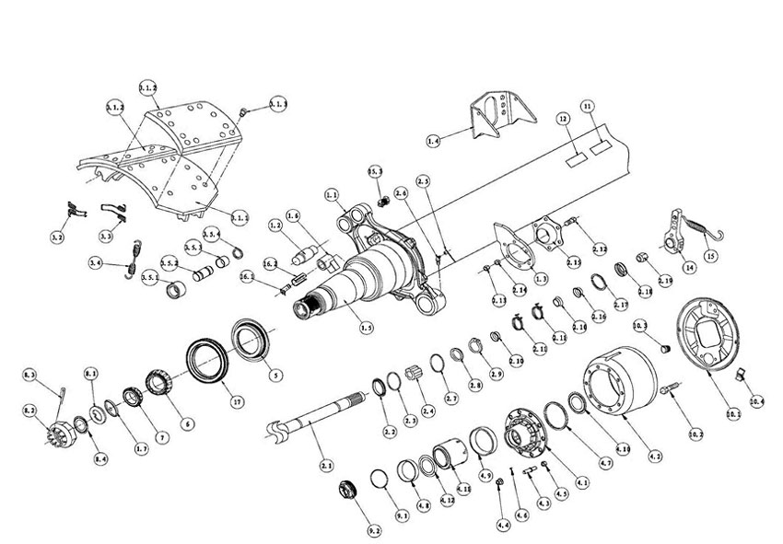
Перечень комплектующих. Ось круглого сечения FUWA

№ Поз. | Обозначение | Наименование
1 | 94651К.16.2400.001 | Ось в сборе
1.1 | 94651K.10.2400.002 | Суппорт тормоза
1.2 | 94651L.10.2400.003 | Ось колодки
1.3 | 94651K.10.2400.004 | Опора кулачкового вала
1.4 | 94651K.10.2400.005 | Кронштейн воздушной камеры
1.5 | 94651К.16.2400.006 | Балка моста
1.6 | 94651K.10.2400.007 | Опора датчика АВС
1.7 | 94651L.10.2400.008 | Заглушка балки оси
2 | 94651К.16.2400.009 | Кулачковый вал в сборе 688 мм
2.1 | 94651К.16.2400.010 | Кулачковый вал левый 688 мм
2.1 | 94651К.16.2400.011 | Кулачковый вал правый 688 мм
2.2 | 994651L.10.2400.012 | Прокладка кулачкового вала
2.3 | 94651L.10.2400.013 | Кольцо резиновое
2.4 | 94651L.10.2400.014 | Подшипник кулачкового вала
2.5 | 94651L.10.2400.015 | Колапчек масленки
2.6 | 94651L.10.2400.016 | Масленка
2.7 | 94651L.10.2400.017 | Кольцо резиновое
2.8 | 94651L.10.2400.018 | Прокладка кулачкового вала
2.9 | 94651L.10.2400.019 | Кольцо пружинное для фиксации кулачкового вала
2.10 | 94651L.10.2400.020 | Колпак пылезащитный
2.11 | 94651L.10.2400.021 | Хомут
2.12 | 94651L.10.2400.022 | Болт держателя кулачкового вала
2.13 | 94651L.10.2400.023 | Гайка держателя кулачкового вала
2.14 | 94651L.10.2400.024 | Шайба
2.15 | 94651L.10.2400.025 | Опора подшипника кулачкового вала
2.16 | 94651L.10.2400.026 | Колпак пылезащитный
2.17 | 94651L.10.2400.027 | Кольцо стопорное
2.18 | 94651L.10.2400.028 | Кольцо предохранительное
2.19 | 94651L.10.2400.029 | Гайка стопорная кулачкового вала
3 | 94651L.10.2400.030 | Тормоз в сборе
3.1 | 94651L.10.2400.031 | Колодка тормозная в сборе
3.1.1 | 94651L.10.2400.032 | Колодка тормозная без накладок
3.1.2 | 94651L.10.2400.033 | Накладка тормозная
3.1.3 | 94651L.10.2400.034 | Заклепка
3.2 | 94651L.10.2400.035 | Пружина
3.3 | 94651L.10.2400.036 | Пружина
3.4 | 94651L.10.2400.037 | Пружина возвратная
3.5 | 94651L.10.2400.038 | Вал тормозной колодки в сборе
3.5.1 | 94651L.10.2400.039 | Ролик вала тормозной колодки
3.5.2 | 94651L.10.2400.040 | Ось ролика тормозной колодки
3.5.3 | 94651L.10.2400.041 | Втулка ролика тормозной колодки
3.5.4 | 94651L.10.2400.042; | Кольцо стопорное ролика тормозной колодки
4 | 94651L.10.2400.043 | Барабан тормозной и ступица в сборе
4.1 | 94651L.10.2400.044 | Ступица
4.2 | 94651L.10.2400.045 | Барабан тормозной
4.3 | 94651L.10.2400.046 | Шпилька колеса
4.4 | 94651L.10.2400.047 | Гайка колесная наружная
4.5 | 94651L.10.2400.048 | Гайка внутренняя шпильки колеса
4.6 | 94651L.10.2400.049 | Кольцо АБС
4.7 | 94651L.10.2400.050 | Кольцо маслоотражающее
4.8 | 94651L.10.2400.051 | Обойма наружного подшипника
4.9 | 94651L.10.2400.052 | Обойма внутреннего подшипника
4.10 | 94651L.10.2400.053 | Палец
4.11 | 94651L.10.2400.054 | Втулка средняя
4.12 | 94651L.10.2400.055 | Кольцо маслоотражающее
5 | 94651К.16.2400.056 | Манжета в сборе с обоймой
6 | 94651L.10.2400.060 | Подшипник в сборе
6.1 | 94651L.10.2400.060-01 | Подшипник внутренний без обоймы
7 | 94651L.10.2400.061 | Подшипник в сборе
7.1 | 94651L.10.2400.061 | Подшипник наружный без обоймы
8 | 94651L.10.2400.062 | Гайка ступицы в сборе (комплект)
8.1 | 94651L.10.2400.063 | Шайба стопорная
8.2 | 94651L.10.2400.064 | Гайка ступицы
8.3 | 94651L.10.2400.065; | Шплинт
8.4 | 94651L.10.2400.066 | Кольцо маслоотражающее
9 | 94651L.10.2400.067 | Крышка ступицы в сборе
9.1 | 94651L.10.2400.068 | Кольцо резиновое
9.2 | 94651L.10.2400.069 | Крышка ступицы
10 | 94651L.10.2400.070 | Щит в сборе
10.1 | 94651L.10.2400.071 | Щит левый
10.1 | 94651L.10.2400.072 | Щит правый
10.2 | 94651L.10.2400.073 | Болт
10.3 | 94651L.10.2400.074 | Заглушка резиновая
10.4 | 94651L.10.2400.075 | Заглушка резиновая
11 | 94651L.10.2400.076 | Табличка с номенклатурным номером оси
12 | 94651L.10.2400.077 | Табличка с заводским номером оси
13 | 94651L.10.2400.078 | Рычаг регулировочный (трещетка)
14 | 94651L.10.2400.079 | Пружина возврата рычага
16 | 94651L.10.2400.080 | Датчик АБС в сборе
16.1 | 94651L.10.2400.081 | Датчик ABS
16.2 | 94651L.10.2400.082 | Скобка ABS
15.3 | 94651L.10.2400.083 | Втулка ABS
17 | 94651К.16.2400.084 | Манжета в сборе

